附件1

四川地税财务报表采集系统
（在线版）

用户手册

目 录

目 录 2
1. 公共操作 2
1.1 基本界面的说明 2
1.2 基本操作说明 2
2软件登录 2
2.1 登录 2
3.资料报送与信息采集 2
3.1财务报表报送与信息采集操作说明 2

1. 公共操作

基本界面的说明
1.首页界面如下
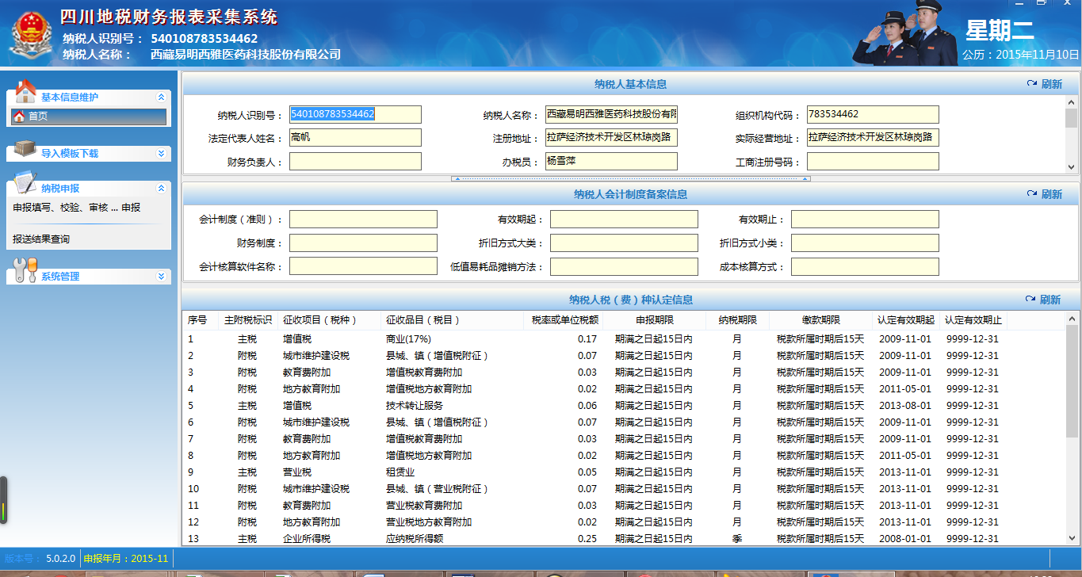
区域1：左侧功能菜单，包括基本信息维护、导入模版下载、纳税申报、系统管理等。
区域2：纳税人基本信息，包括纳税人识别号、纳税人名称、总分机构类型、经营地址、组织机构代码等。
区域3：纳税人财务制度备案信息，包括会计制度（准则）、有效期起、有效期止、折旧方式等。
区域4：纳税人税种认定信息，包括征收项目、征收品目、主附税标志、税率或单位税额申报期限等。
2.报送界面，

区域1：导航栏，申报填写、数据校验、内部审核、申报数据生成、网上申报，打开所以节点、打开电子表证单书。
区域2：应报送显示区，显示采集表类型以及报送资料表单。
区域3：填写状态图标说明，图标颜色对应的说明。

1.2 基本操作说明
基本操作流程：
- 先填写本期应报送表。
- 填写保存后点击数据校验，在数据校验界面点击数据校验按钮，填写的数据推送到内部审核界面。
- 内部审核界面，每张表都必须进入点击审核，若发现有数据错误，可点击反审核，数据回退到填写界面重新填写。
- 审核完毕后数据推送到申报数据生成界面，点击数据生成按钮，报送信息推送到网上申报界面。
- 网上申报界面，有选择框可选择需要提交的报送表，勾选后，点击申报提交按钮，报送表提交到征管产生数据。
- 后续操作：结果查询。

1.点击功能菜单申报填写、校验、审核…申报功能键，打开应报送填写界面。
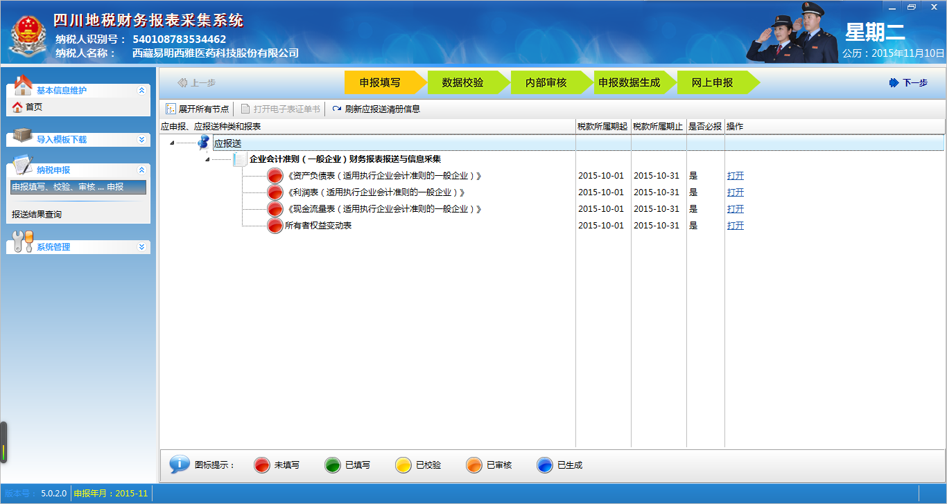

2.以应报送为例，填写数据后保存数据如下：
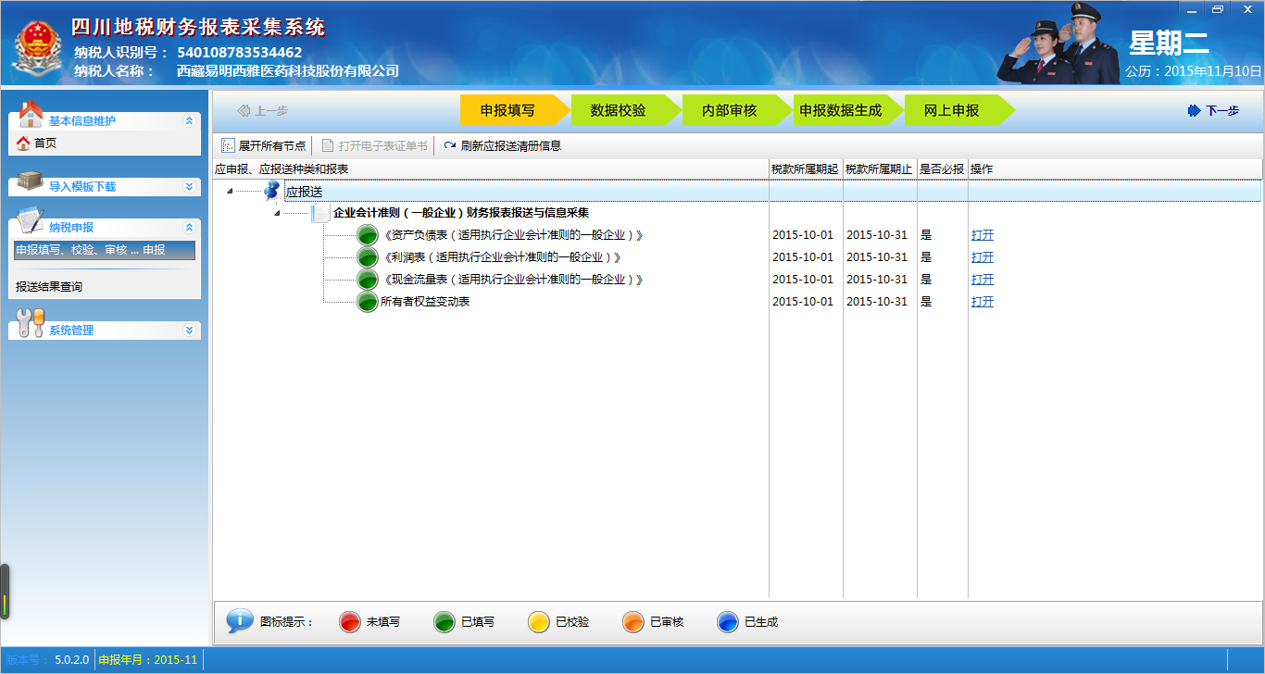

2.
点击数据校验
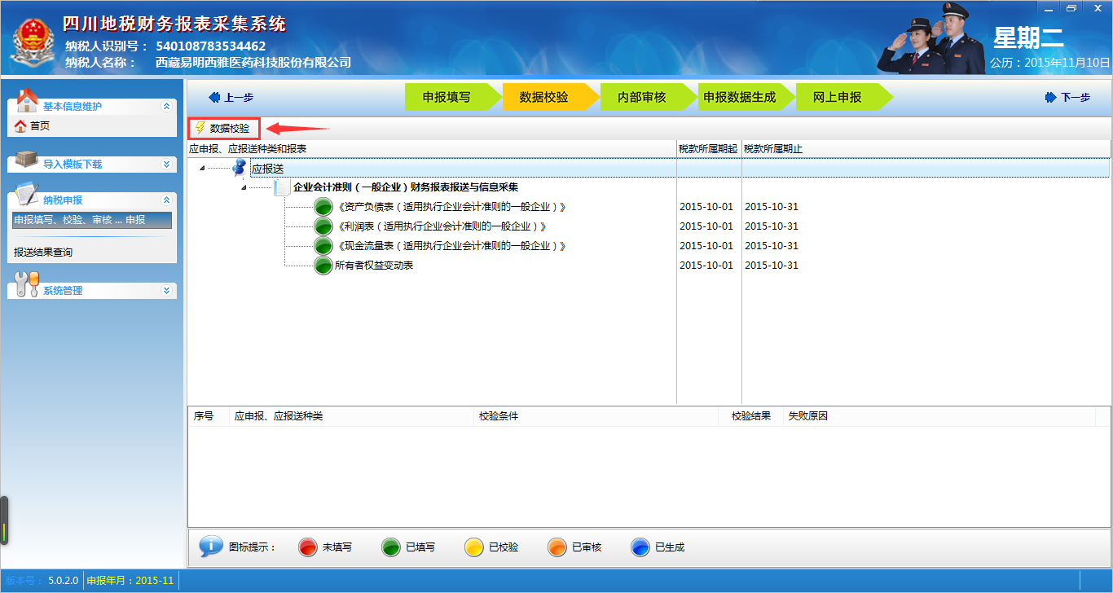

3.点击内部审核
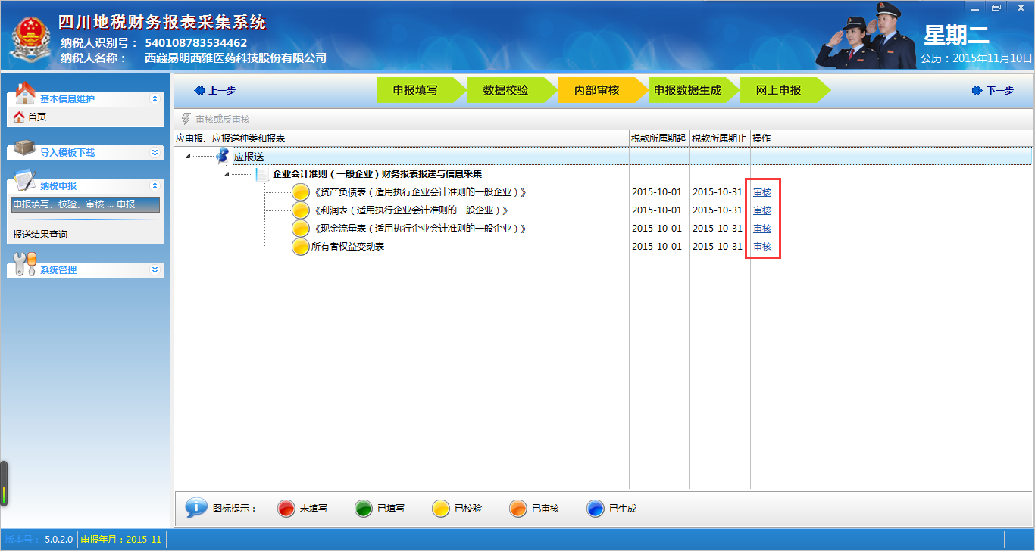
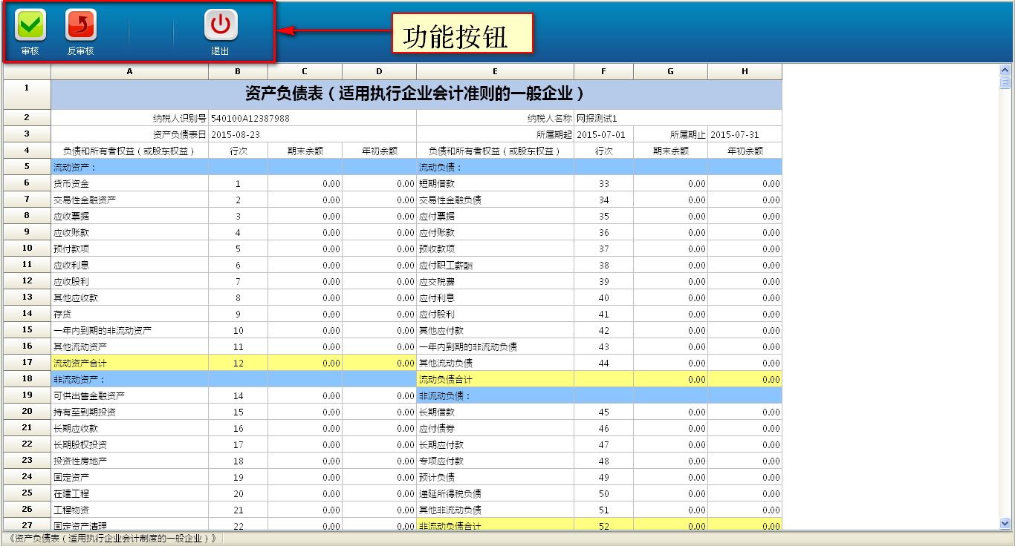

4.审核后，点击申报数据生成
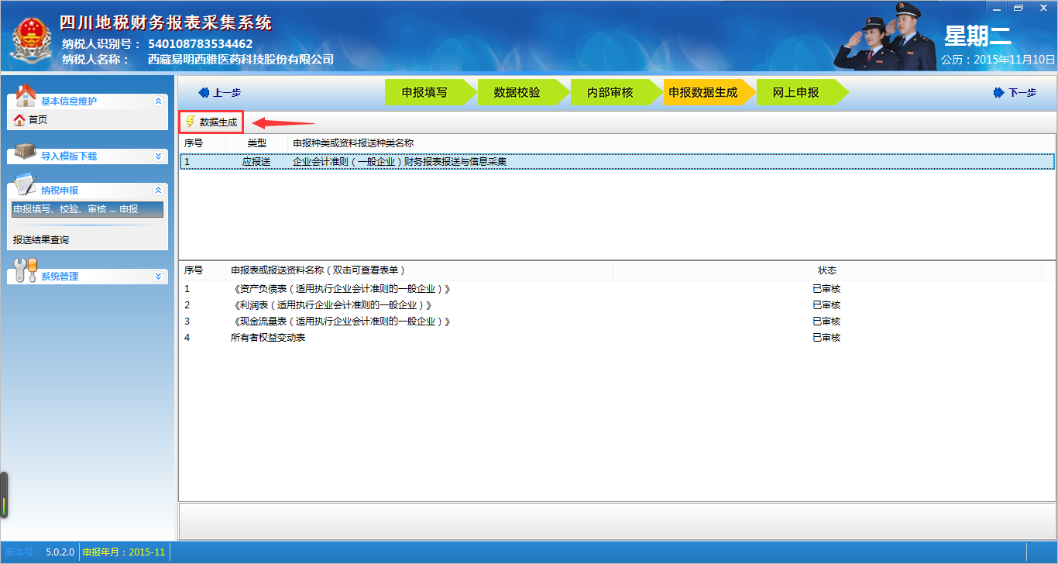

5.点击数据生成后，点击网上申报
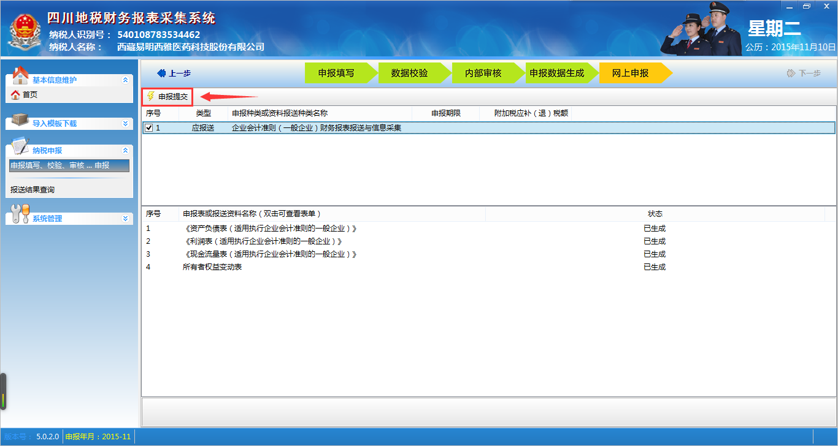

6.点击报送结果查看
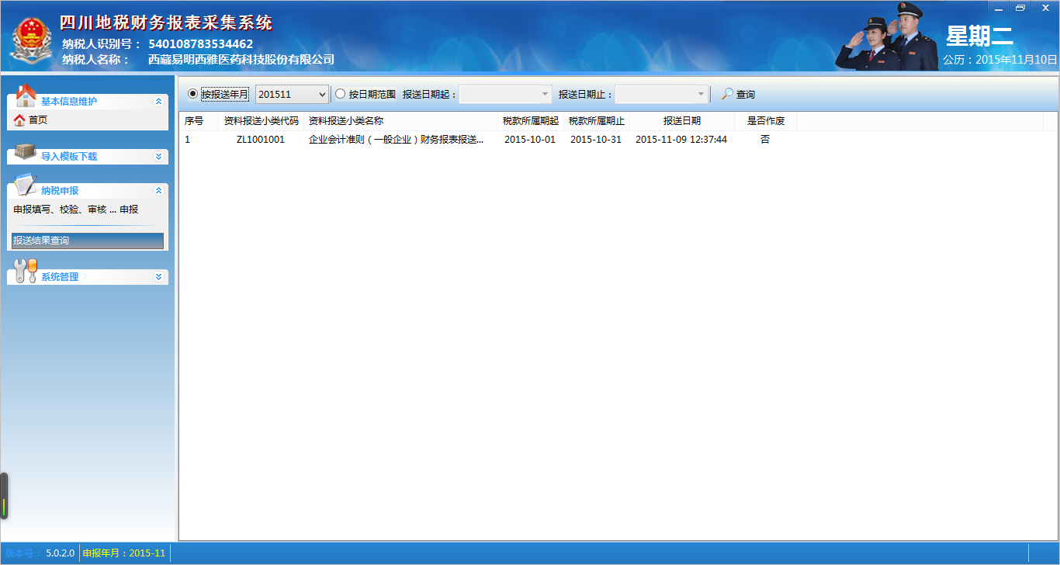

2软件登录

2.1 登录
1.双击软件启动图标
2.显示软件登录界面如下图
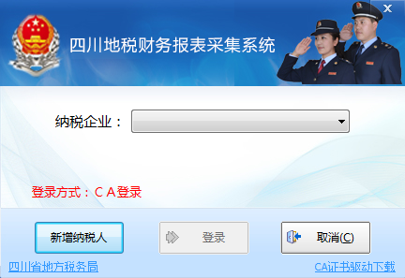
3.用户插入CA,点击登录;如果是第一次登录需要先添加纳税人，点击新增纳税人，进入纳税人添加页面，界面如下图。
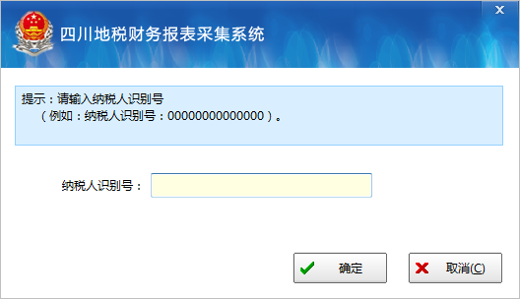

4.输入纳税人识别号，点击确定，系统根下载纳税人信息，界面如下图。
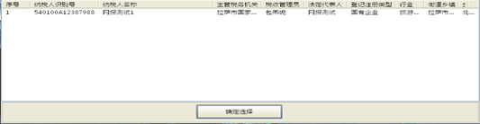
5.选中需要添加的纳税人信息，点击确认选择，系统带出财务报表种类，界面如下图
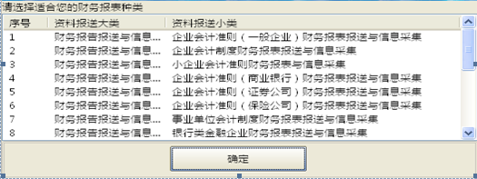
6.选择纳税人对应的资料报送种类后，点击确认后，系统下载纳税人信息，下载完成后如果当前系统只有一户纳税人，则直接跳转到系统首页。如下图
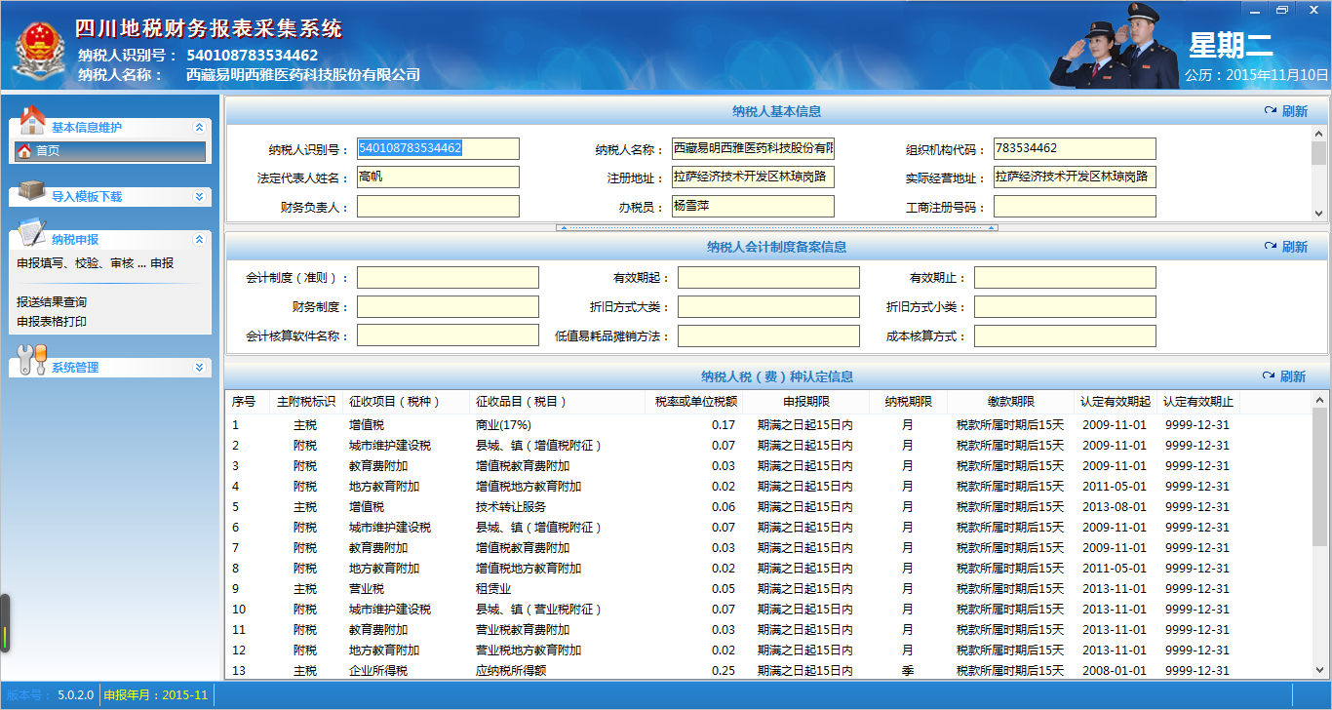

3.资料报送与信息采集

3.1财务报表报送与信息采集操作说明
财务报表填写没有固定的填表顺序，后台推送的数据按需填写，有是否必报标志为是的，必须打开保存。
以小企业会计准则为例，如下界面截图：

1.
资产负债表
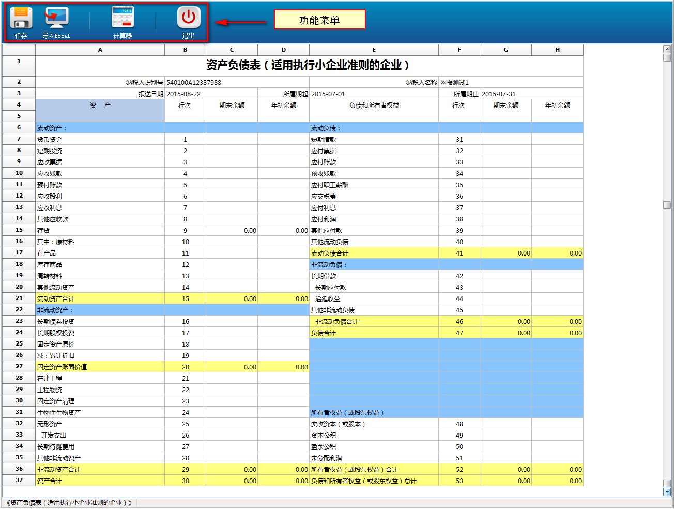
2.
现金流量表_月报
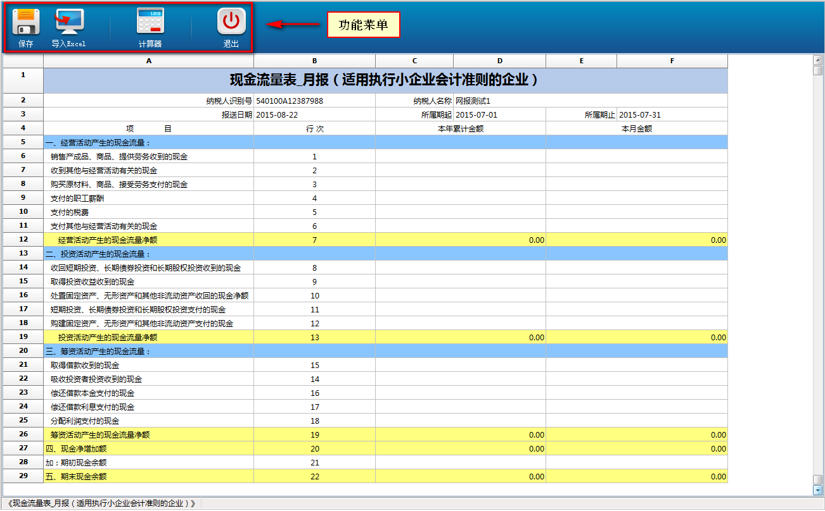

3.现金流量表_年报
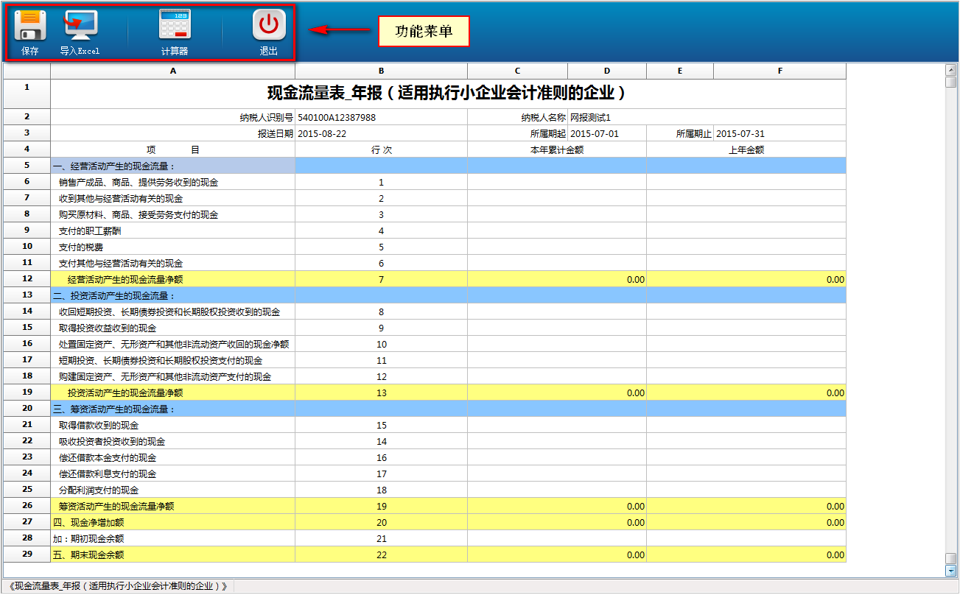

4.利润表_月报
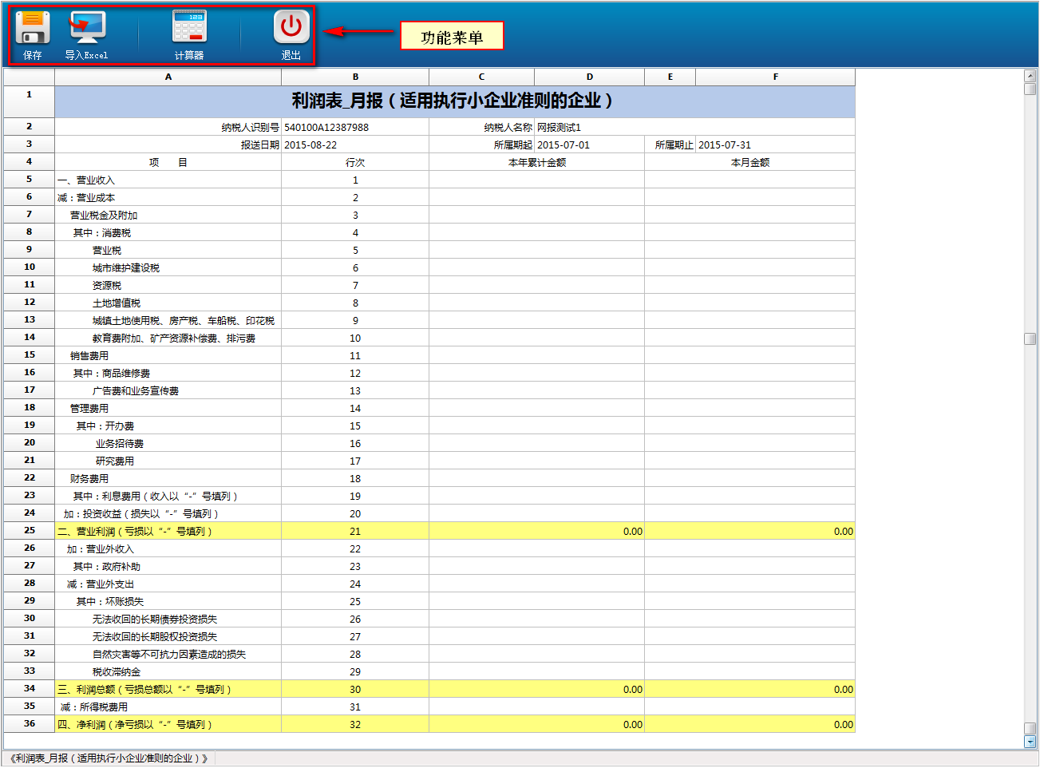

5.利润表_年报
